ĐẠI HỌC TRÀ VINH
TRƯỜNG KỸ THUẬT VÀ CÔNG NGHỆ
KHOA CÔNG NGHỆ THÔNG TIN

ĐỒ ÁN MÔN HỌC: CHUYÊN ĐỀ ASP.NET
HỌC KỲ III, NĂM HỌC 2024-2026
XÂY DỰNG HỆ THỐNG WEBSITE
CHẤM THI ẢNH NGHỆ THUẬT TRỰC TUYẾN
Giảng viên hướng dẫn:  TS. ĐOÀN PHƯỚC MIỀN | Sinh viên thực hiện:  Họ tên: TRƯƠNG VĂN HƯỚNG  MSSV: 170124888  Lớp: DK24TT80171
Trà Vinh, năm 2026

NHẬN XÉT CỦA GIẢNG VIÊN HƯỚNG DẪN
...........................................................................................................................................
...........................................................................................................................................
...........................................................................................................................................
...........................................................................................................................................
...........................................................................................................................................
...........................................................................................................................................
...........................................................................................................................................
...........................................................................................................................................
...........................................................................................................................................
...........................................................................................................................................
...........................................................................................................................................
...........................................................................................................................................
...........................................................................................................................................
...........................................................................................................................................
...........................................................................................................................................
...........................................................................................................................................
...........................................................................................................................................
...........................................................................................................................................
Trà Vinh, ngày ….. tháng …… năm ……
Giáo viên hướng dẫn
(Ký tên và ghi rõ họ tên)

NHẬN XÉT CỦA THÀNH VIÊN HỘI ĐỒNG
...........................................................................................................................................
...........................................................................................................................................
...........................................................................................................................................
...........................................................................................................................................
...........................................................................................................................................
...........................................................................................................................................
...........................................................................................................................................
...........................................................................................................................................
...........................................................................................................................................
...........................................................................................................................................
...........................................................................................................................................
...........................................................................................................................................
...........................................................................................................................................
...........................................................................................................................................
...........................................................................................................................................
...........................................................................................................................................
...........................................................................................................................................
...........................................................................................................................................
Trà Vinh, ngày ….. tháng …… năm ……
Thành viên hội đồng
(Ký tên và ghi rõ họ tên)

LỜI CẢM ƠN
Em xin chân thành cảm ơn thầy TS. ĐOÀN PHƯỚC MIỀN đã tận tình hướng dẫn, hỗ trợ và định hướng cho em trong quá trình thực hiện đồ án môn học Chuyên đề ASP.NET.
Em cũng xin gửi lời cảm ơn đến quý thầy cô Khoa Công nghệ Thông tin, Trường Kỹ thuật và Công nghệ, Đại học Trà Vinh đã truyền đạt kiến thức nền tảng về lập trình web, cơ sở dữ liệu và phân tích thiết kế hệ thống.
Trong quá trình thực hiện đồ án, do thời gian và kiến thức còn hạn chế nên nội dung không tránh khỏi những thiếu sót. Em kính mong nhận được sự góp ý của quý thầy cô để đồ án được hoàn thiện hơn.

MỤC LỤC
LỜI CẢM ƠN
DANH MỤC HÌNH ẢNH
DANH MỤC BẢNG BIỂU
TÓM TẮT ĐỒ ÁN
MỞ ĐẦU
1. Lý do chọn đề tài
2. Mục tiêu nghiên cứu
3. Đối tượng và phạm vi nghiên cứu
4. Phương pháp nghiên cứu
CHƯƠNG 1: NGHIÊN CỨU LÝ THUYẾT
1.1. Tổng quan về ASP.NET
1.2. Mô hình MVC
1.3. Cơ sở dữ liệu SQL Server
1.4. Công cụ và công nghệ sử dụng
CHƯƠNG 2: PHÂN TÍCH VÀ THIẾT KẾ HỆ THỐNG
2.1. Mô tả bài toán
2.2. Yêu cầu chức năng
2.3. Yêu cầu phi chức năng
2.4. Mô hình cơ sở dữ liệu
2.5. Lược đồ Use Case
2.6. Thiết kế giao diện
2.7. Mô tả quy trình xử lý
CHƯƠNG 3: KẾT QUẢ NGHIÊN CỨU
3.1. Kết quả đạt được
3.2. Giao diện các chức năng hệ thống
3.3. Kết quả kiểm thử chức năng
3.4. Đánh giá hệ thống
3.5. Hạn chế của hệ thống
CHƯƠNG 4: KẾT LUẬN VÀ HƯỚNG PHÁT TRIỂN
4.1. Kết luận
4.2. Hướng phát triển
DANH MỤC TÀI LIỆU THAM KHẢO
PHỤ LỤC

DANH MỤC HÌNH ẢNH
Hình 2.1. Mô hình cơ sở dữ liệu hệ thống
Hình 2.2. Lược đồ Use Case hệ thống
Hình 3.1. Giao diện trang chủ
Hình 3.2. Giao diện đăng nhập
Hình 3.3. Giao diện đăng ký thí sinh
Hình 3.4. Giao diện nộp ảnh dự thi
Hình 3.5. Giao diện chấm điểm
Hình 3.6. Giao diện kết quả cuộc thi
Hình 3.7. Giao diện thể lệ cuộc thi

DANH MỤC BẢNG BIỂU
Bảng 2.1. Bảng Users
Bảng 2.2. Bảng Contests
Bảng 2.3. Bảng Submissions
Bảng 2.4. Bảng Scores
Bảng 3.1. Kết quả kiểm thử chức năng

TÓM TẮT ĐỒ ÁN
Đề tài “Xây dựng hệ thống website chấm thi ảnh nghệ thuật trực tuyến” được thực hiện nhằm hỗ trợ quá trình tổ chức, quản lý và chấm điểm các cuộc thi ảnh trên môi trường internet. Hệ thống hướng đến việc thay thế hình thức nhận bài và tổng hợp điểm thủ công bằng một website có quy trình rõ ràng, dễ sử dụng và thuận tiện cho nhiều nhóm người dùng.
Website được xây dựng theo hướng ứng dụng ASP.NET Web Forms kết hợp với thiết kế giao diện bằng HTML, CSS và ngôn ngữ C#. Các chức năng chính bao gồm đăng ký thí sinh, đăng nhập, nộp ảnh dự thi, chấm điểm, xem kết quả và xem thể lệ cuộc thi.
Kết quả đạt được là một hệ thống giao diện tương đối hoàn chỉnh, có mô hình cơ sở dữ liệu, lược đồ Use Case, mô tả chức năng và các màn hình minh họa. Đề tài có thể tiếp tục phát triển thành sản phẩm thực tế bằng cách bổ sung cơ sở dữ liệu, phân quyền người dùng, kiểm duyệt ảnh và triển khai lên máy chủ.

MỞ ĐẦU

1. Lý do chọn đề tài
Trong những năm gần đây, các hoạt động sáng tác và chia sẻ ảnh nghệ thuật phát triển mạnh mẽ nhờ sự phổ biến của internet, mạng xã hội và các thiết bị chụp ảnh kỹ thuật số. Nhiều cuộc thi ảnh được tổ chức để tạo sân chơi cho những người yêu nhiếp ảnh, đồng thời góp phần quảng bá hình ảnh con người, thiên nhiên và đời sống xã hội.
Tuy nhiên, ở nhiều đơn vị tổ chức, quy trình nhận bài dự thi, lưu trữ hình ảnh, phân công giám khảo, chấm điểm và tổng hợp kết quả vẫn còn thực hiện thủ công. Cách làm này dễ gây nhầm lẫn, mất nhiều thời gian, khó tra cứu và thiếu tính chuyên nghiệp khi số lượng bài dự thi tăng lên.
Vì vậy, việc xây dựng hệ thống website chấm thi ảnh nghệ thuật trực tuyến là cần thiết. Hệ thống giúp người dự thi gửi ảnh dễ dàng, ban giám khảo chấm điểm thuận tiện và quản trị viên quản lý cuộc thi khoa học hơn. Đây cũng là đề tài phù hợp với môn Chuyên đề ASP.NET vì có thể vận dụng kiến thức lập trình web, cơ sở dữ liệu, phân quyền và xử lý nghiệp vụ.

2. Mục tiêu nghiên cứu
Mục tiêu tổng quát của đề tài là xây dựng một hệ thống website hỗ trợ tổ chức cuộc thi ảnh nghệ thuật trực tuyến. Website cần đáp ứng được các yêu cầu cơ bản như quản lý người dùng, nhận bài dự thi, chấm điểm và công bố kết quả.
Cụ thể, hệ thống cho phép người dùng đăng ký, đăng nhập, nộp ảnh dự thi, xem kết quả và xem thể lệ cuộc thi. Đối với giám khảo, hệ thống cung cấp chức năng nhập điểm và nhận xét cho tác phẩm dự thi.

3. Đối tượng và phạm vi nghiên cứu
Đối tượng nghiên cứu của đề tài là quy trình tổ chức cuộc thi ảnh nghệ thuật trực tuyến và cách xây dựng hệ thống website bằng công nghệ ASP.NET. Phạm vi nghiên cứu tập trung vào các chức năng chính phục vụ hoạt động đăng ký, nộp ảnh, chấm điểm và công bố kết quả.
Đề tài không đi sâu vào các chức năng nâng cao như thanh toán trực tuyến, trí tuệ nhân tạo đánh giá ảnh, nhận diện bản quyền ảnh hoặc xây dựng ứng dụng di động. Các chức năng này được định hướng là phần mở rộng trong tương lai.

4. Phương pháp nghiên cứu
Đề tài được thực hiện thông qua các phương pháp nghiên cứu tài liệu, khảo sát nghiệp vụ, phân tích yêu cầu, thiết kế cơ sở dữ liệu, thiết kế giao diện và mô tả quá trình hiện thực hóa hệ thống. Bên cạnh đó, đồ án còn tham khảo cách trình bày báo cáo theo mẫu của trường và quy định hình thức trình bày đồ án môn học Chuyên đề ASP.NET.

CHƯƠNG 1: NGHIÊN CỨU LÝ THUYẾT

1.1. Tổng quan về ASP.NET
ASP.NET là nền tảng phát triển ứng dụng web do Microsoft xây dựng, cho phép lập trình viên phát triển các website động, ứng dụng web và dịch vụ web. ASP.NET được tích hợp chặt chẽ với nền tảng .NET, hỗ trợ nhiều ngôn ngữ lập trình, trong đó C# là ngôn ngữ được sử dụng phổ biến.
Trong đề tài này, ASP.NET được lựa chọn vì phù hợp với nội dung môn học, có khả năng xây dựng ứng dụng web, hỗ trợ kết nối cơ sở dữ liệu SQL Server và triển khai trên môi trường Windows Server hoặc IIS Express.
Ưu điểm của ASP.NET là hiệu năng tốt, cấu trúc rõ ràng, cộng đồng sử dụng rộng rãi và có tài liệu hỗ trợ phong phú. Việc sử dụng ASP.NET giúp quá trình phát triển hệ thống có tính tổ chức hơn, giảm tình trạng mã nguồn khó bảo trì khi dự án mở rộng.

1.2. ASP.NET Web Forms
ASP.NET Web Forms là mô hình lập trình web cho phép xây dựng giao diện bằng các trang .aspx kết hợp với mã C# ở phía sau. Mỗi trang Web Forms có thể chứa các điều khiển như TextBox, Button, FileUpload và Label để tương tác với người dùng.
Trong đồ án, Web Forms được sử dụng để xây dựng các trang chức năng như đăng nhập, đăng ký, nộp ảnh, chấm điểm, kết quả và thể lệ. Cách tiếp cận này phù hợp với yêu cầu môn học vì dễ thao tác trên Visual Studio và dễ trình bày khi demo.

1.3. Cơ sở dữ liệu SQL Server
SQL Server là hệ quản trị cơ sở dữ liệu quan hệ do Microsoft phát triển. SQL Server có khả năng lưu trữ, truy vấn và quản lý dữ liệu lớn, đồng thời tích hợp tốt với các ứng dụng ASP.NET.
Trong hệ thống chấm thi ảnh nghệ thuật, SQL Server có thể được sử dụng để lưu thông tin tài khoản, cuộc thi, bài dự thi, điểm số, nhận xét và kết quả xếp hạng. Việc thiết kế cơ sở dữ liệu hợp lý giúp đảm bảo tính toàn vẹn dữ liệu và hỗ trợ truy vấn hiệu quả.

1.4. Công cụ và công nghệ sử dụng
Đồ án sử dụng ASP.NET Web Forms làm nền tảng xây dựng website, C# làm ngôn ngữ lập trình phía máy chủ, HTML và CSS để thiết kế giao diện người dùng. Visual Studio 2022 được sử dụng làm môi trường phát triển chính để lập trình, chạy thử và kiểm tra lỗi chương trình.
Ngoài ra, IIS Express được sử dụng để chạy thử website trên máy tính cá nhân. Khi triển khai thực tế, hệ thống có thể mở rộng thêm cơ sở dữ liệu SQL Server để lưu trữ dữ liệu thật.

CHƯƠNG 2: PHÂN TÍCH VÀ THIẾT KẾ HỆ THỐNG

2.1. Mô tả bài toán
Hệ thống website chấm thi ảnh nghệ thuật trực tuyến được xây dựng nhằm phục vụ cho các đơn vị tổ chức cuộc thi ảnh. Người dự thi có thể đăng ký thông tin, đăng nhập và gửi ảnh dự thi. Mỗi bài dự thi gồm tên tác phẩm, tác giả và tập tin ảnh.
Ban giám khảo sử dụng hệ thống để xem tác phẩm dự thi, nhập điểm số và nhận xét. Hệ thống tổng hợp điểm và hiển thị danh sách kết quả để người dùng theo dõi.
Quản trị viên hoặc người tổ chức cuộc thi có thể theo dõi thông tin thí sinh, tác phẩm và kết quả chấm điểm. Trong phạm vi đồ án, hệ thống tập trung vào phần giao diện và quy trình chức năng cơ bản.

2.2. Yêu cầu chức năng
Đối với thí sinh, hệ thống cần có các chức năng đăng ký, đăng nhập, nộp ảnh dự thi, xem kết quả và xem thể lệ cuộc thi.
Đối với giám khảo, hệ thống cần cho phép đăng nhập, xem thông tin tác phẩm, nhập điểm theo thang điểm quy định và ghi nhận xét.
Đối với người xem hoặc khách truy cập, hệ thống cần cho phép xem thể lệ cuộc thi và xem kết quả sau khi công bố.

2.3. Yêu cầu phi chức năng
Website cần có giao diện rõ ràng, dễ sử dụng và phù hợp với nhiều đối tượng người dùng. Các thao tác chính như đăng nhập, gửi bài và chấm điểm phải đơn giản, hạn chế gây nhầm lẫn.
Hệ thống cần đảm bảo tính bảo mật cơ bản như phân quyền truy cập, kiểm tra dữ liệu nhập vào và kiểm tra định dạng ảnh tải lên. Về hiệu năng, website cần phản hồi nhanh đối với các chức năng thông thường.

2.4. Mô hình cơ sở dữ liệu
Cơ sở dữ liệu của hệ thống được thiết kế theo hướng quan hệ, gồm các bảng chính như Users, Contests, Submissions, Scores, Categories và ContestCategories. Các bảng có liên kết khóa chính, khóa ngoại để đảm bảo tính toàn vẹn dữ liệu.
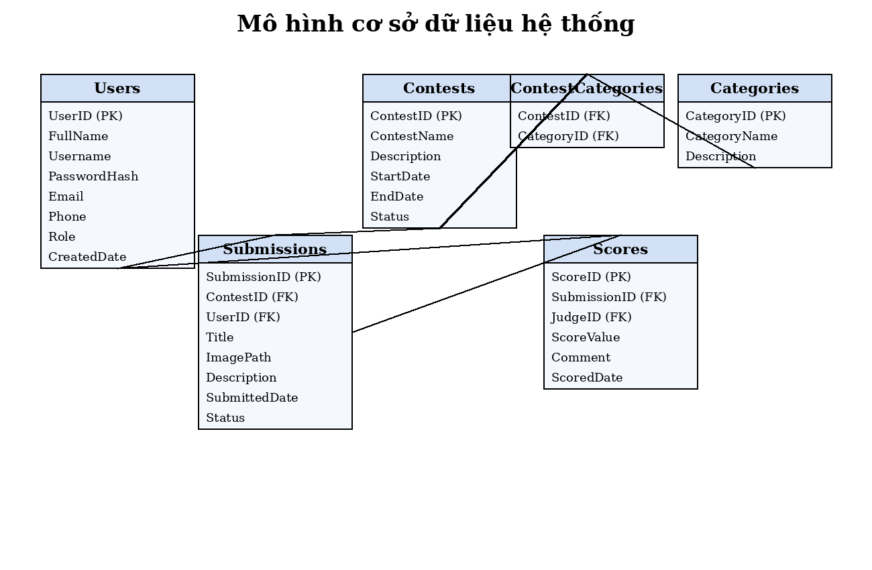
Hình 2.1. Mô hình cơ sở dữ liệu hệ thống
Tên trường | Kiểu dữ liệu | Mô tả
UserID | int | Mã người dùng, khóa chính
FullName | nvarchar(100) | Họ và tên người dùng
Username | varchar(50) | Tên đăng nhập
PasswordHash | varchar(255) | Mật khẩu đã mã hóa
Email | varchar(100) | Email liên hệ
Phone | varchar(20) | Số điện thoại
Role | varchar(20) | Vai trò: Admin, Judge, Candidate
Bảng 2.1. Bảng Users
Tên trường | Kiểu dữ liệu | Mô tả
ContestID | int | Mã cuộc thi, khóa chính
ContestName | nvarchar(200) | Tên cuộc thi
Description | nvarchar(max) | Mô tả cuộc thi
StartDate | datetime | Ngày bắt đầu
EndDate | datetime | Ngày kết thúc
Status | varchar(20) | Trạng thái cuộc thi
Bảng 2.2. Bảng Contests
Tên trường | Kiểu dữ liệu | Mô tả
SubmissionID | int | Mã bài dự thi
ContestID | int | Mã cuộc thi
UserID | int | Người gửi bài
Title | nvarchar(200) | Tên tác phẩm
ImagePath | varchar(255) | Đường dẫn hình ảnh
SubmittedDate | datetime | Ngày gửi bài
Status | varchar(20) | Trạng thái bài dự thi
Bảng 2.3. Bảng Submissions
Tên trường | Kiểu dữ liệu | Mô tả
ScoreID | int | Mã điểm
SubmissionID | int | Mã bài dự thi
JudgeID | int | Mã giám khảo
ScoreValue | float | Điểm số
Comment | nvarchar(max) | Nhận xét
ScoredDate | datetime | Ngày chấm
Bảng 2.4. Bảng Scores

2.5. Lược đồ Use Case
Lược đồ Use Case mô tả các tác nhân tham gia vào hệ thống và những chức năng chính mà từng tác nhân có thể thực hiện. Hệ thống có ba tác nhân chính là người dự thi, giám khảo và quản trị viên.
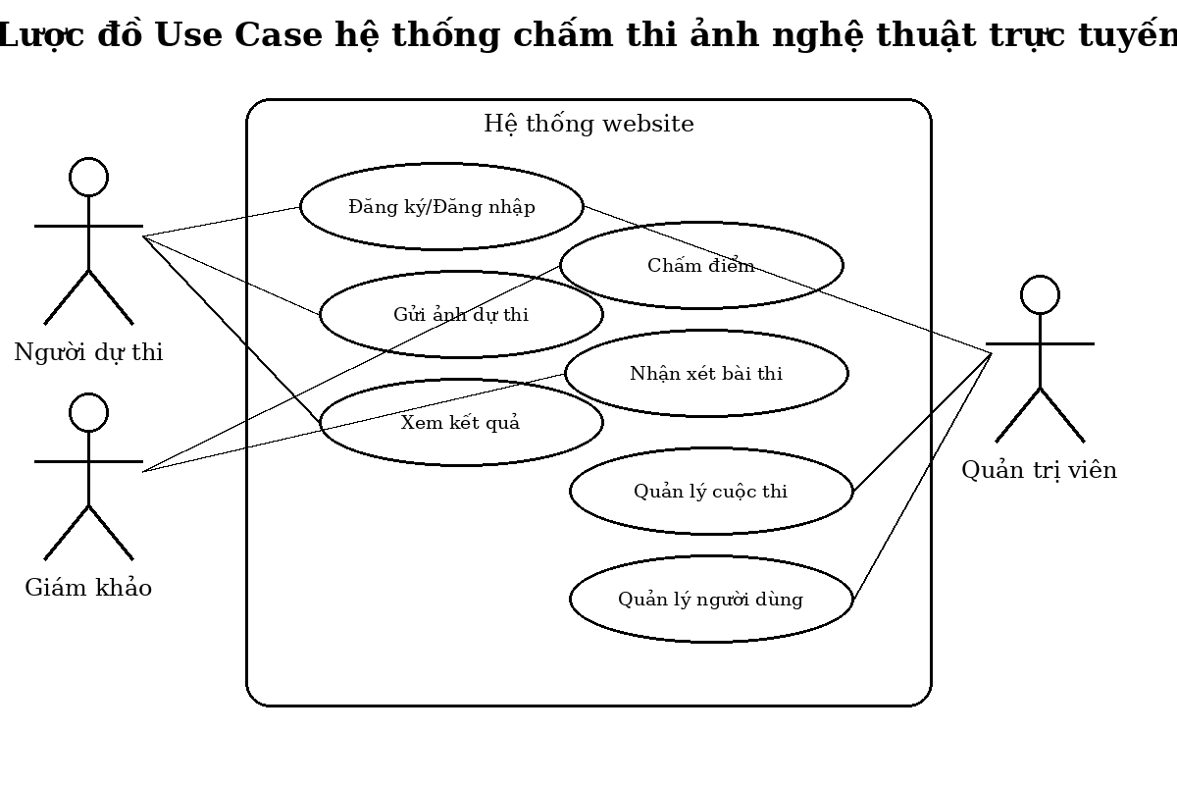
Hình 2.2. Lược đồ Use Case hệ thống

2.6. Thiết kế giao diện
Giao diện hệ thống được thiết kế theo hướng đơn giản, dễ nhìn và thuận tiện cho người sử dụng. Các chức năng chính được bố trí rõ ràng trên trang chủ, giúp người dùng nhanh chóng truy cập vào các trang Đăng nhập, Đăng ký, Nộp ảnh, Chấm điểm, Kết quả và Thể lệ.
Màu sắc chủ đạo của website là xanh dương và trắng, phù hợp với giao diện học thuật, tạo cảm giác rõ ràng và chuyên nghiệp. Các nút chức năng được thiết kế nổi bật để người dùng dễ thao tác trong quá trình sử dụng hệ thống.

2.7. Mô tả quy trình xử lý
Quy trình đăng ký và đăng nhập bắt đầu khi người dùng nhập thông tin tài khoản. Hệ thống kiểm tra tính hợp lệ của dữ liệu, lưu thông tin người dùng mới hoặc xác thực tài khoản đã tồn tại. Sau khi đăng nhập thành công, hệ thống điều hướng người dùng đến giao diện phù hợp với vai trò.
Quy trình gửi bài dự thi bắt đầu khi người dùng nhập tên tác phẩm, tên tác giả và tải ảnh lên. Hệ thống kiểm tra định dạng tập tin và lưu thông tin bài dự thi để phục vụ công tác chấm điểm.
Quy trình chấm điểm được thực hiện bởi giám khảo. Giám khảo xem từng bài dự thi, nhập điểm và nhận xét. Hệ thống ghi nhận điểm để tổng hợp kết quả.
Quy trình công bố kết quả được thực hiện sau khi quá trình chấm điểm hoàn tất. Hệ thống sắp xếp tác phẩm theo điểm số và hiển thị danh sách kết quả cho người dùng.

CHƯƠNG 3: KẾT QUẢ NGHIÊN CỨU

3.1. Kết quả đạt được
Sau quá trình phân tích, thiết kế và xây dựng giao diện, đồ án đã hoàn thành hệ thống website chấm thi ảnh nghệ thuật trực tuyến với đầy đủ các chức năng cơ bản. Hệ thống có cấu trúc chức năng rõ ràng, phù hợp với yêu cầu của một cuộc thi ảnh trực tuyến.
Các chức năng chính đã được xây dựng gồm đăng nhập, đăng ký, nộp ảnh dự thi, chấm điểm, xem kết quả và xem thể lệ cuộc thi. Giao diện minh họa được thiết kế theo hướng đơn giản, trực quan và dễ sử dụng.
Kết quả thực hiện cho thấy hệ thống có thể dùng để demo quy trình tổ chức cuộc thi ảnh trên nền web, đồng thời có thể mở rộng thêm cơ sở dữ liệu và phân quyền người dùng trong tương lai.

3.2. Giao diện các chức năng hệ thống

3.1. Giao diện trang chủ
Trang chủ là giao diện chính của hệ thống Website chấm thi ảnh nghệ thuật trực tuyến. Giao diện cung cấp thông tin về đề tài, sinh viên thực hiện, giảng viên hướng dẫn và các chức năng chính của hệ thống gồm Đăng nhập, Đăng ký, Nộp ảnh, Chấm điểm, Kết quả và Thể lệ cuộc thi.
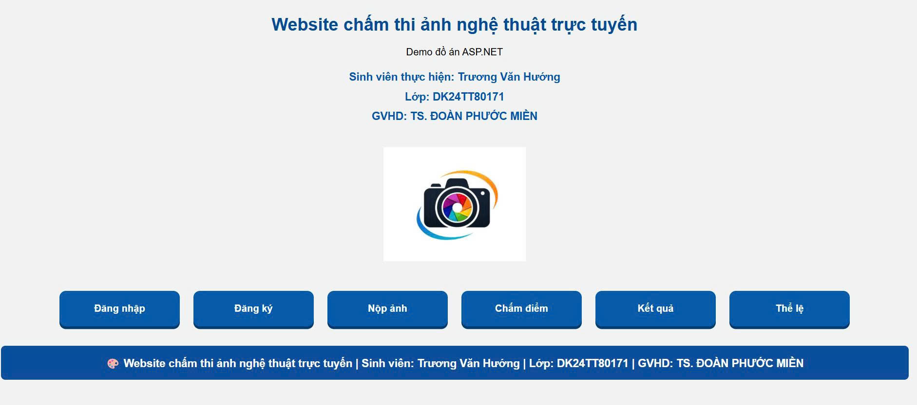
Hình 3.1. giao diện trang chủ

3.2. Giao diện đăng nhập
Giao diện đăng nhập cho phép người dùng nhập tên đăng nhập và mật khẩu để truy cập vào hệ thống. Sau khi xác thực thành công, người dùng có thể sử dụng các chức năng tương ứng với quyền được cấp.
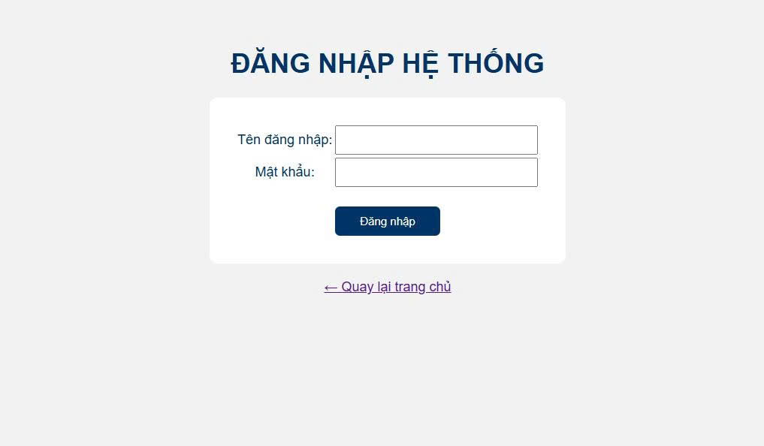
Hình 3.2. giao diện đăng nhập

3.3. Giao diện đăng ký thí sinh
Giao diện đăng ký giúp thí sinh nhập các thông tin cá nhân gồm họ tên, email và số điện thoại để tham gia cuộc thi. Thông tin đăng ký được lưu vào hệ thống phục vụ cho việc quản lý thí sinh.
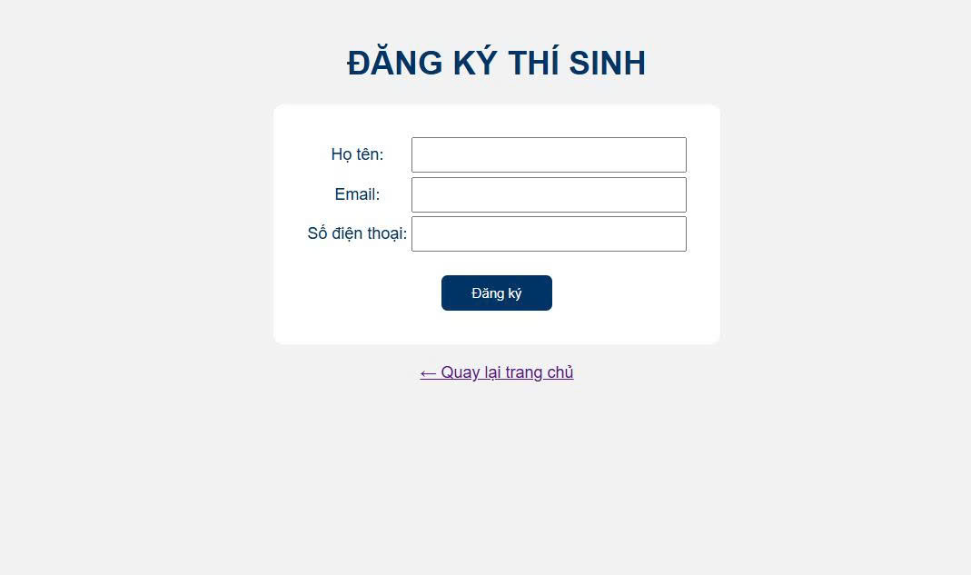
Hình 3.3. giao diện đăng ký thí sinh

3.4. Giao diện nộp ảnh dự thi
Giao diện nộp ảnh cho phép thí sinh nhập tên tác phẩm, tên tác giả và tải ảnh dự thi lên hệ thống. Dữ liệu sau khi gửi sẽ được lưu để phục vụ công tác chấm điểm.
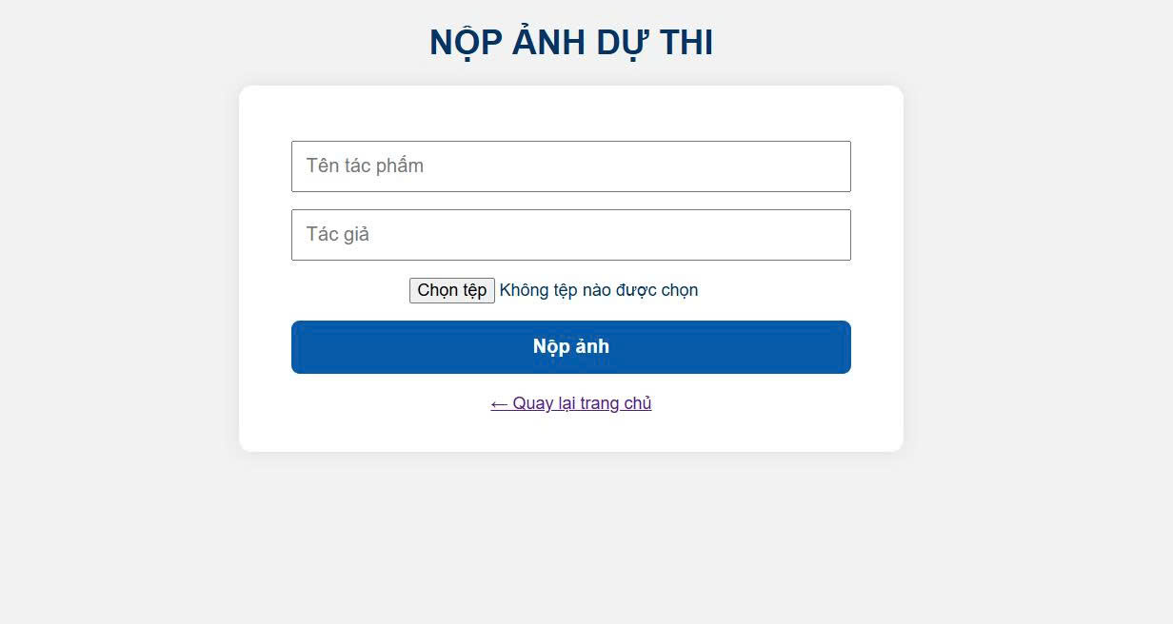
Hình 3.4. giao diện nộp ảnh dự thi

3.5. Giao diện chấm điểm
Giao diện chấm điểm hỗ trợ giám khảo nhập điểm số và nhận xét đối với từng tác phẩm dự thi. Kết quả đánh giá được sử dụng để xếp hạng các tác phẩm tham gia cuộc thi.
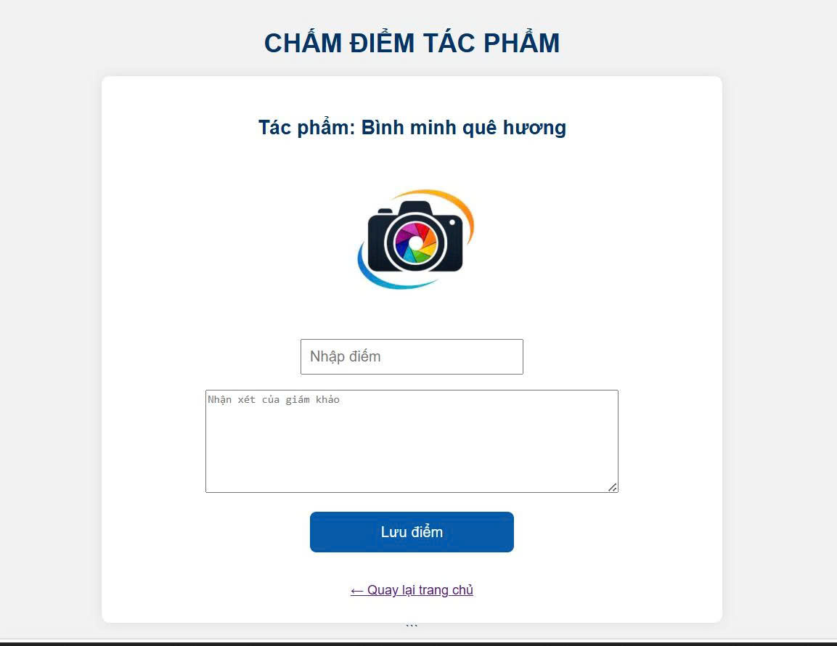
Hình 3.5. giao diện chấm điểm

3.6. Giao diện kết quả cuộc thi
Giao diện kết quả hiển thị danh sách các tác phẩm đạt giải, thông tin tác giả, điểm số và tác phẩm đạt giải cao nhất. Đây là cơ sở để công bố kết quả cuộc thi đến người tham gia.
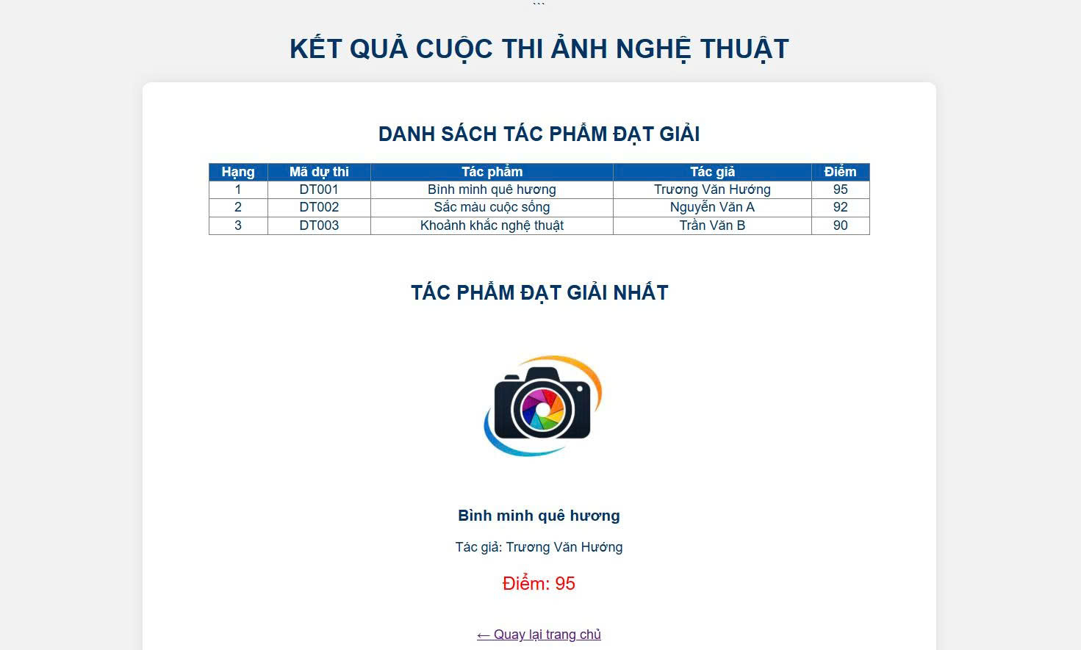
Hình 3.6. giao diện kết quả cuộc thi

3.7. Giao diện thể lệ cuộc thi
Giao diện thể lệ trình bày các quy định của cuộc thi, đối tượng tham gia, nội dung dự thi, hình thức chấm điểm và cơ cấu giải thưởng nhằm giúp thí sinh nắm rõ quy định trước khi tham gia.
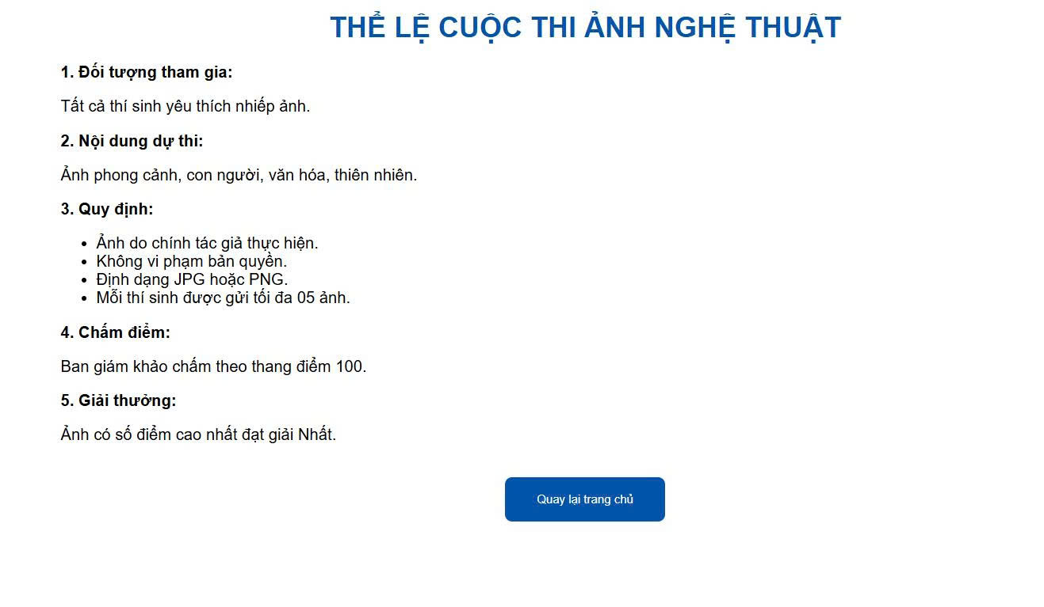
Hình 3.7. giao diện thể lệ cuộc thi

3.3. Kết quả kiểm thử chức năng
Bảng kiểm thử chức năng được xây dựng nhằm đánh giá khả năng hoạt động của các chức năng chính trong hệ thống. Các trường hợp kiểm thử tập trung vào các thao tác cơ bản mà người dùng thường sử dụng.
STT | Chức năng | Dữ liệu kiểm thử | Kết quả mong đợi | Đánh giá
1 | Đăng nhập | Tài khoản hợp lệ | Đăng nhập thành công | Đạt
2 | Đăng nhập | Sai mật khẩu | Hiển thị thông báo lỗi | Đạt
3 | Đăng ký | Nhập đầy đủ thông tin | Đăng ký thành công | Đạt
4 | Nộp ảnh | Ảnh đúng định dạng | Nộp ảnh thành công | Đạt
5 | Chấm điểm | Điểm từ 0 đến 100 | Lưu điểm thành công | Đạt
6 | Xem kết quả | Đã có điểm | Hiển thị danh sách kết quả | Đạt
7 | Xem thể lệ | Truy cập trang thể lệ | Hiển thị quy định cuộc thi | Đạt
Bảng 3.1. Kết quả kiểm thử chức năng

3.4. Đánh giá hệ thống
Hệ thống đáp ứng được các yêu cầu cơ bản của đề tài. Việc xây dựng các trang chức năng riêng biệt giúp người dùng dễ thao tác và dễ theo dõi quy trình sử dụng.
Về mặt nghiệp vụ, hệ thống hỗ trợ quy trình tham gia cuộc thi từ đăng ký, nộp ảnh đến chấm điểm và xem kết quả. Các giao diện được trình bày rõ ràng, phù hợp với mục tiêu demo đồ án môn học.
Về mặt kỹ thuật, việc sử dụng ASP.NET Web Forms và C# phù hợp với nội dung môn Chuyên đề ASP.NET. Hệ thống có thể tiếp tục phát triển bằng cách kết nối cơ sở dữ liệu và bổ sung xử lý phía máy chủ.

3.5. Hạn chế của hệ thống
Hệ thống hiện mới dừng lại ở mức giao diện và mô phỏng một số xử lý cơ bản, chưa triển khai đầy đủ chức năng lưu trữ dữ liệu thật vào SQL Server.
Một số chức năng nâng cao như gửi email thông báo, kiểm duyệt ảnh tự động, bình chọn của khán giả, phân quyền chi tiết và xuất báo cáo kết quả chưa được xây dựng chi tiết.
Khi triển khai thực tế, hệ thống cần được bổ sung các biện pháp bảo mật khi tải tập tin ảnh lên server, kiểm tra dung lượng tập tin và quản lý tài khoản người dùng bằng Session.

CHƯƠNG 4: KẾT LUẬN VÀ HƯỚNG PHÁT TRIỂN

4.1. Kết luận
Đề tài “Xây dựng hệ thống website chấm thi ảnh nghệ thuật trực tuyến” đã trình bày được lý do chọn đề tài, mục tiêu, cơ sở lý thuyết, phân tích yêu cầu, thiết kế cơ sở dữ liệu, lược đồ Use Case, giao diện minh họa và kết quả nghiên cứu.
Hệ thống được xây dựng theo định hướng sử dụng ASP.NET Web Forms, C#, HTML và CSS, phù hợp với yêu cầu của môn học Chuyên đề ASP.NET. Các chức năng được phân tích theo từng nhóm người dùng gồm thí sinh, giám khảo và khách truy cập.
Kết quả của đồ án cho thấy việc ứng dụng công nghệ web vào tổ chức cuộc thi ảnh trực tuyến là khả thi, giúp nâng cao tính chuyên nghiệp, tiết kiệm thời gian và hạn chế sai sót trong quá trình tổng hợp kết quả.

4.2. Hướng phát triển
Trong tương lai, hệ thống có thể bổ sung cơ sở dữ liệu SQL Server để lưu trữ thông tin người dùng, tác phẩm dự thi, điểm số và kết quả xếp hạng một cách đầy đủ.
Hệ thống cũng có thể tích hợp chức năng đăng nhập bằng Session, phân quyền người dùng, gửi email thông báo và quản lý danh sách cuộc thi theo từng thời điểm.
Một hướng phát triển khác là bổ sung chức năng upload ảnh thật lên server, kiểm duyệt ảnh, chấm điểm nhiều giám khảo, tính điểm trung bình tự động và xuất báo cáo kết quả.

DANH MỤC TÀI LIỆU THAM KHẢO
[1] Microsoft, ASP.NET Documentation, Microsoft Learn, 2024.
[2] Microsoft, SQL Server Documentation, Microsoft Learn, 2024.
[3] Nguyễn Văn Ba, Phân tích và thiết kế hệ thống thông tin, Nhà xuất bản Đại học Quốc gia Hà Nội, 2018.
[4] Adam Freeman, Pro ASP.NET Core MVC, Apress, 2022.
[5] Mark J. Price, C# 12 and .NET 8 - Modern Cross-Platform Development Fundamentals, Packt Publishing, 2023.

PHỤ LỤC 1: HƯỚNG DẪN CÀI ĐẶT VÀ TỔ CHỨC MÃ NGUỒN
Khi triển khai thực tế, sinh viên có thể tạo GitHub Repository theo đúng cú pháp của quy định môn học: ASPNET-DK24TT80171-truongvanhuong-DEMO. Repository nên có các thư mục src, setup và thesis để lưu mã nguồn, tập tin cài đặt và tài liệu báo cáo.
Thư mục src chứa mã nguồn ASP.NET Web Forms, các tập tin .aspx, .aspx.cs, Web.config và các hình ảnh sử dụng trong giao diện. Thư mục setup chứa hướng dẫn cài đặt, dữ liệu mẫu và các tập tin cần thiết để chạy thử hệ thống. Thư mục thesis chứa file báo cáo định dạng DOCX và PDF.
Các bước cài đặt gồm mở project bằng Visual Studio, kiểm tra target framework, chạy chương trình bằng IIS Express và kiểm tra các chức năng đăng nhập, đăng ký, nộp ảnh, chấm điểm, xem kết quả và xem thể lệ.

PHỤ LỤC 2: KỊCH BẢN KIỂM THỬ HỆ THỐNG
Kịch bản kiểm thử được xây dựng để bảo đảm các chức năng chính của hệ thống hoạt động đúng theo yêu cầu đã phân tích. Các trường hợp kiểm thử tập trung vào đăng ký, đăng nhập, nộp ảnh dự thi, chấm điểm và công bố kết quả.
Đối với chức năng đăng ký, hệ thống cần kiểm tra các thông tin bắt buộc gồm họ tên, email và số điện thoại. Đối với chức năng nộp ảnh, hệ thống cần kiểm tra tên tác phẩm, tác giả và tập tin ảnh được chọn.
Đối với chức năng chấm điểm, hệ thống cần kiểm tra điểm nhập vào phải nằm trong khoảng hợp lệ. Sau khi lưu điểm, hệ thống hiển thị thông báo lưu thành công để người dùng dễ nhận biết.

PHỤ LỤC 3: MÃ ASPX MINH HỌA
<asp:TextBox ID="txtTacPham" runat="server"></asp:TextBox>
<asp:TextBox ID="txtTacGia" runat="server"></asp:TextBox>
<asp:FileUpload ID="FileUpload1" runat="server" />
<asp:Button ID="btnUpload" runat="server" Text="Nộp ảnh" />

PHỤ LỤC 4: PHÂN CÔNG VÀ QUẢN LÝ GITHUB
Repository GitHub của đồ án được đề xuất đặt tên theo cú pháp ASPNET-DK24TT80171-truongvanhuong-DEMO. Cách đặt tên này giúp giảng viên dễ nhận biết môn học, lớp, sinh viên thực hiện và tên ngắn của đề tài.
Cây thư mục đề xuất gồm src, setup và thesis. Thư mục src chứa mã nguồn chương trình ASP.NET. Thư mục setup chứa hướng dẫn cài đặt, script SQL và dữ liệu mẫu. Thư mục thesis chứa báo cáo định dạng DOCX và PDF.
Link GitHub demo: https://huongalphafold.github.io/ASPNET-DK24TT80171-truongvanhuong-DEMO/
Link Repository: https://github.com/huongalphafold/ASPNET-DK24TT80171-truongvanhuong-DEMO

